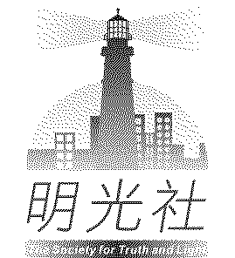
明光社
The Society for Truth and Light
香港九龍荔枝角長裕街8號億京廣場11樓1105室
Unit 1105, 11/F., Billion Plaza, 8 Cheung Yue Street, Lai Chi Kok, Kowloon, Hong Kong
電話Tel :2768 4204 電郵E-mail:info@truth-light.org.hk
傳真Fax:2743 9780 網址URL:http://www.truth-light.org.hk

明光社舉辦

戰地記者的魔笛
伊斯蘭國的一舉一動已成為國際關注焦點，戰地記者的安危更是大家所關注。當本地記者或新聞從業員因採訪而陷於困境或受到襲擊，我們也感到憤怒的時候，戰地記者的苦況更不是我們能夠想像。一群為著揭露真相的記者，不怕犧牲跨越國界藩籬，跨越難以想象的恐懼，繼續履行記者的天職，他們所抱持的信念是什麼？
張翠容分享她在局勢緊張的地方遇到的戰地記者（包括多名日本記者），講述他們明知有危險仍難以抗拒內心的呼喚，一再到危險區域採訪的故事。
日期：2015年2月16日(一)
時間：7:30--9:30pm
地點：明光社訓練中心［九龍荔枝角長裕街8號億京廣場1105室］
講員：張翠容 (資深記者，經常前往世界各地有動亂及災難的地區採訪)

***費用全免*** 講座查詢：2768 4204 余先生

「戰地記者的魔笛」報名表

姓 名： 先生／小姐／女士 聯絡電話： 參加人數：
所屬機構： 電郵地址： ___ __ (必須填寫)
聯絡地址：
(如閣下填上聯絡地址，我們將免費郵寄明光社出版雙月刊《燭光網絡》予閣下 □不需要)
報名方法： 1) 填妥報名表後請傳真至2743 9780或 電郵 info@truth-light.org.hk
2) 網上報名: http://www.truth-light.org.hk/webform/title/n5216
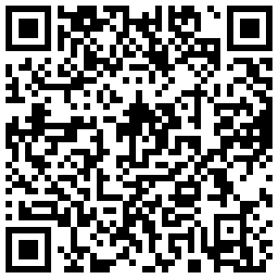

感謝 閣下參加本社之活動，我們擬使用你的姓名、電話號碼及電郵/地址，透過郵寄印刷品、電郵、電話和傳真，作為日後消息通訊、籌款、推廣活動/訓練課程(包括聯辦、合辦之講座及活動) 之邀請及收集意見的用途， 閣下之個人資料將絕對保密。如你同意如此使用你的個人資料，請在空格加上「✓」號。□ 同意
如閣下一直接收本社資訊，則不用重複登記，謝謝!

